JAZYK A JAZYKOVÁ KOMUNIKACE
Přísloví
Radka Smetanová
VY_32_INOVACE_prislovi_

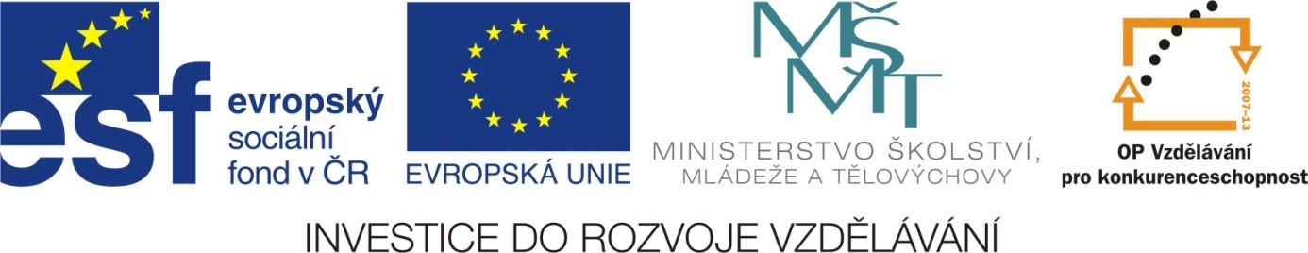

Přísloví

Kdo chce ……………… bít, ……………… si vždy najde.
Bez práce nejsou …………………… .
Ranní ………………… dál doskáče.
Lež má krátké …………….. .
Kdo jinému ………………… kopá, sám do ní padá.
Kam nechodí …………………….. , tam chodí ………………….. .
Kdo se bojí, nesmí do …………………… .
Dobrá rada nad ……………………… .
…………………… nepadá daleko od ………………………. .
jablko
zlato
slunce
jámu
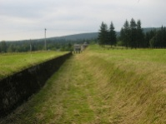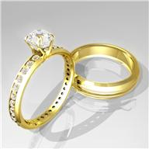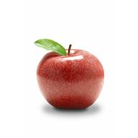
stromu
hůl
koláče
lékař
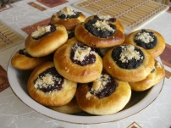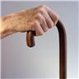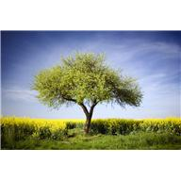
lesa
nohy
ptáče
psa
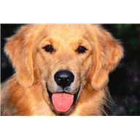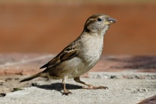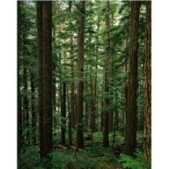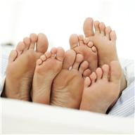

Použité zdroje:
In Wikipedia : the free encyclopedia [online]. St. Petersburg (Florida) : Wikipedia Foundation, 27. 5. 2007, last modified on 27. 5. 2007 [cit. 2011-07-05]. Dostupné z WWW: <Soubor:Koláčky.jpg>.
In Wikipedia : the free encyclopedia [online]. St. Petersburg (Florida) : Wikipedia Foundation, 28. 10. 2006, last modified on 28. 10. 2006 [cit. 2011-07-05]. Dostupné z WWW: <Soubor:House sparrow04.jpg>.
In Wikipedia : the free encyclopedia [online]. St. Petersburg (Florida) : Wikipedia Foundation, 10. 8. 2007, last modified on 10. 8. 2007 [cit. 2011-07-05]. Dostupné z WWW: <Soubor:Row przeciwpancerny.jpg>.
- Použité obrázky jsou screeny z MS Office
- Použité obrázky pocházejí z databáze obrázků MS Office

